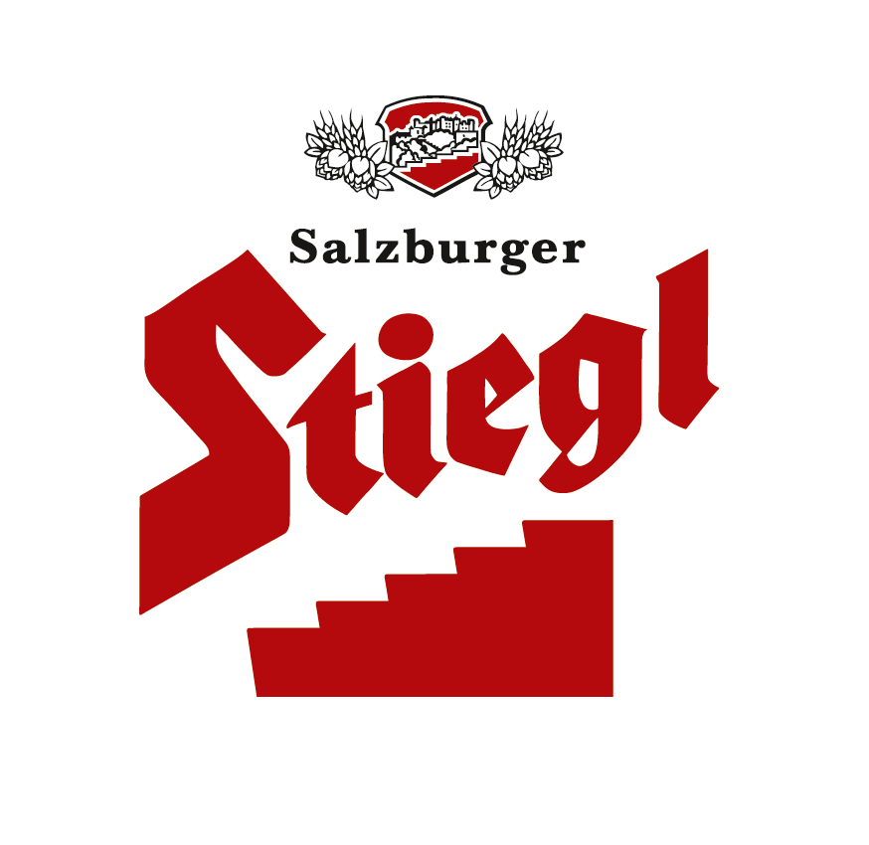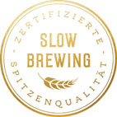

**Presseinformation!**

** *Stiegl präsentiert Jägerbier-Edition bei der Messe Hohe Jagd & Fischerei***

** *Flaschenetiketten von jungem Salzburger Künstler***

** *Ab sofort erhältlich***

**Nicht nur für Waidmänner:**

**Stiegl-Jägerbier – Edition Lebensraum Natur**

***Mit einer neuen „Stiegl-Goldbräu“-Sonderedition, die heimische Wildtiere zeigt und erklärt, rücken die Stieglbrauerei zu Salzburg und die JAGD ÖSTERREICH den „Lebensraum Natur“ in den Mittelpunkt der Sonderedition.***

Mehr als 90 Prozent der Österreicher nutzen die Natur als Erholungs- oder Aktivraum. Nur wenige beschäftigen sich mit dem Leben und den Bedürfnissen der kleinen und großen Natur-bewohner. Mit dem Stiegl-Goldbräu „Lebensraum Natur Jägerbier-Edition“ will die Salzburger Privatbrauerei gemeinsam mit der JAGD ÖSTERREICH auf die hohe Sensibilität dieses komplexen Ökosystems aufmerksam machen. Präsentiert wurde das Bier bei der Eröffnung der Messe „Die Hohe Jagd & Fischerei“ in Salzburg.

**Steinbock, Gams & Co**

Auf der neuen Stiegl-Sonderedition werden insgesamt vier heimische Wildtierarten porträtiert. Die Vorlagen für die Etiketten stammen aus der Feder des jungen Salzburger Künstlers Alexander Ragginger. Die feine Strichmalerei zeigt die Tiere dabei unverfälscht und lebensecht. Interessantes und Wissenswertes über den jeweiligen Naturbewohner findet man rückseitig am „Peel-off“-Etikett.

**Natur ist schützenswerte Heimat**

Auch Max Mayr Melnhof, Landesjägermeister von Salzburg, ist es ein großes Anliegen die zahlreichen Interessen, die auf unseren Wirtschafts-, Kultur-, Freizeit- und Naturraum einwirken, verständlicher zu machen. „Die Jagd ist nicht irgendein Hobby oder ein Sport oder eine beliebige Freizeitbeschäftigung. Sie ist ein Handwerk, welches mit großer Achtung vor der Schöpfung und einem hohen Fachwissen einhergeht. Es geht um die Erhaltung, Nutzung und Gestaltung von Natur und Umwelt. Unser tägliches Wirken und das, was wir leisten, müssen wir erklären. Mit Stiegl haben wir einen starken Partner an unserer Seite, der Nachhaltigkeit in seinem Produkt genauso lebt wie wir“, so der Landesjägermeister.

**Im Handel und in der Gastronomie erhältlich**

Das neue Stiegl-Goldbräu „Lebensraum Natur Jägerbier-Edition“ ist ab sofort im Stiegl-Braushop, im Stiegl-Getränkeshop Salzburg und online auf www.stiegl-shop.at sowie bei ausgewählten Partnern der Gastronomie in der 0,33-Liter-Mehrwegflasche erhältlich.

______________________ 2019-02-21

**Bildtext:**

**Pressebild:** Die Stiegl-Goldbräu-Sonderedition „Lebensraum Natur“ präsentiert und erklärt heimische Wildtiere.

**Bildnachweis**: Stiegl / Abdruck honorarfrei!

*Rückfragen richten Sie bitte an:*

Stiegl-Pressestelle, Mag. Angelika Spechtler

Picker PR – talk about taste, Tel. 0662-841187-0, E-Mail [office@picker-pr.at](mailto:office@picker-pr.at), www.picker-pr.at